Srijeda, 2.12.2020.
HRVATSKI JEZIK
KRAMPUS, NADA IVELJIĆ
Za početak složi slagalicu na sljedećoj poveznici (nađi je pod ZABAVNI KUTAK):
https://www.e-sfera.hr/dodatni-digitalni-sadrzaji/88cf834d-b0cb-4077-8c15-63f8363d47ac/
Koga si dobio?
Tko hoda uz sv.Nikolu? Što misliš, hoće li tebe posjetiti Krampus?
Danas ćeš pročitati što je učinio dječak Danko s Krapusom. Otvori udžbenik na 86.strani i pročitaj priču.
Kada si pročitao, odgovori usmeno na moja pitanja:
O čemu ova pripovijetka govori?
Koja je tema pripovijetke?
Tko je glavni lik?
Kakav je Danko? Obrazloži svoje mišljenje o Danku tako da izdvojiš dio teksta koji to potvrđuje.
Što je Danko pogriješio?
Zašto je Danko zaključio da je dimnjačar ustvari Krampus? Pronađi dio teksta koji objašnjava zašto je Danko zaključao dimnjačara na tavan svoje kuće.
A zašto Danko misli da će Krampus doći po njega?
Jeste li nekada tako isto razmišljali?
Imate li vi i Danko još neke zajedničke osobine?
Biste li i vi priznali što ste učinili?
Kako su reagirali Dankovi roditelji?
Sviđa li vam se kako je priča završila?
Nabroji sve likove koje upoznajemo u ovoj pripovijetki?
Koji su glavni, a koji sporedni?
Kada se događa radnja priče?
Kako to znamo? Pronađi u tekstu gdje nam to autor govori.

Kada si odgovorio na pitanja, prepiši plan ploče i riješi radnu na 48.strani.
Plan ploče
Krampus
Nada Iveljić
Tema: Krampus u Dankovoj kući
Glavni lik: Danko – maštovit, ustrašen, zabrinut, naivan, iskren
Sporedni likovi: dimnjačar (Krampus), Dankovi roditelji, tatin znanac
Mjesto radnje: Dankova kuća
Vrijeme radnje: početak mjeseca prosinca, uoči svetog Nikole

PRILAGOĐENI PROGRAM – pročitati priču, prepisati plan ploče, riješiti radnu.

MATEMATIKA
PISANO ODUZIMANJE (583 -47)
Danas ćeš naučiti kako pisano oduzimamo.
Otvori udžbenik na 52.strani, riješi zadatke pod ZNAM.
Nakon toga prouči postupak kako pisano oduzimamo.
Nemoj zaboraviti pravilo o stalnosti razlike, ako umanjeniku dodamo deset jedinica, moramo i umanjitelju jednu deseticu.
Za dodatnu pomoć, pogledaj sadržaj na e-sferi pod e-učionica i poslušaj objašnjenje oduzimanja.
https://www.e-sfera.hr/dodatni-digitalni-sadrzaji/a84b7741-42ff-469c-a241-5f648bf0b7fe/

Sve je isto kao kod oduzimanja s prijelazom koje smo učili samo što drugačije potpisujemo sada.
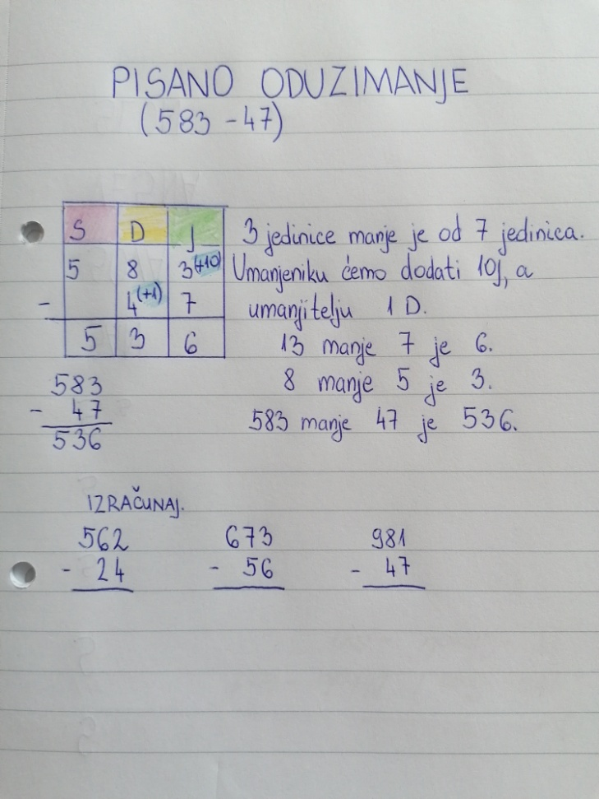
Kada si proučio, prepiši plan ploče, a zatim riješi udžbenik na 53.strani i zbirku na 46.strani.

PRILAGOĐENI – prepisati plan ploče, riješiti zbirku.
DOPUNSKA – MATEMATIKA – NIKOLA BRKIĆ
Prepisati zadatke u bilježnicu i riješiti.
389 743 653 857 857 642
- 24 - 11 - 31 - 44 - 35 - 1 1

874 663 764 857 649 735
-45 - 48 - 48 - 23 - 85 - 12

